В соответствии с решением Окружной комиссии по безопасности дорожного движения при префектуре ЮЗАО
24.03.2025
В соответствии с решением Окружной комиссии по безопасности дорожного движения при префектуре ЮЗАО города Москвы с участием специализированных организаций в целях обеспечения безопасности дорожного движения с 14.04.2024 вводится запрет на стоянку транспортных средств на проезде вблизи станции метро "Бульвар Адмирала Ушакова"
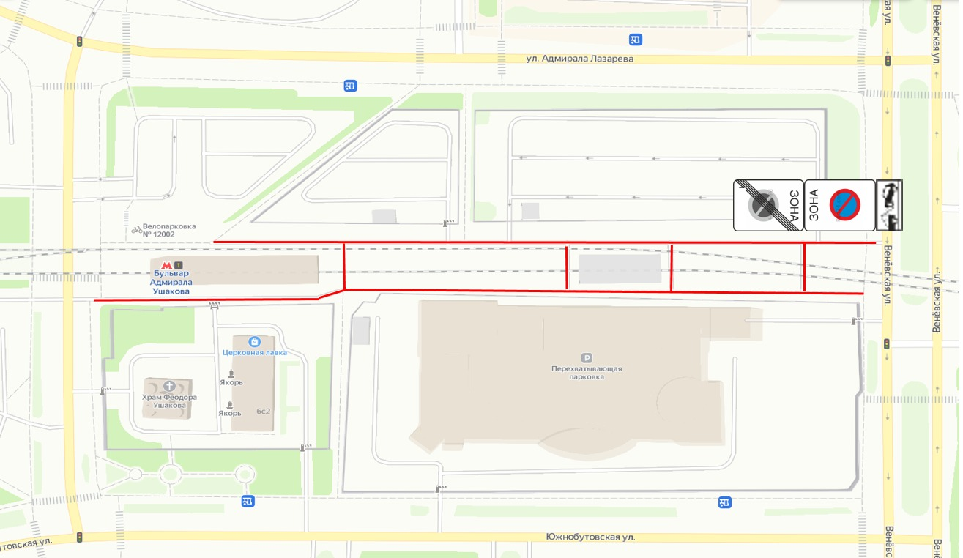

Адрес страницы: http://ubutovo.mos.ru/events/detail/12873816.html
Управа района Южное Бутово города Москвы

